PIHLAJANMARJAN OSTO / LAATUVAATIMUKSET

- Marja on tasaisen kypsää
Hyväksytty Hylätty
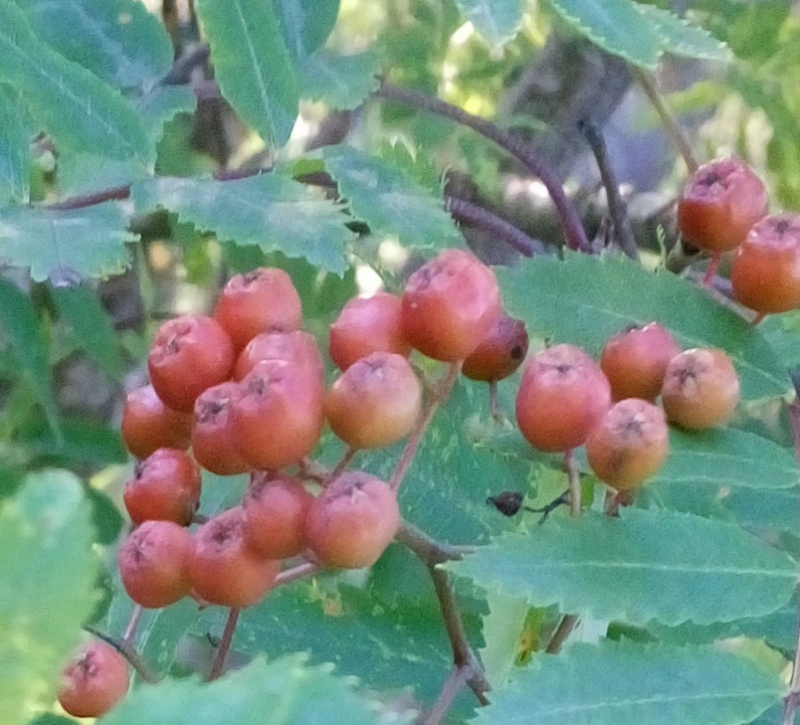
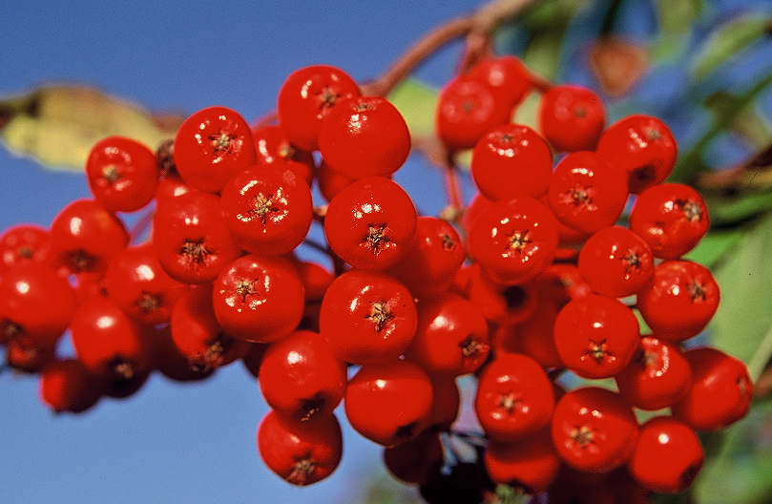

- Ei viallisia /taudin vioittamia marjoja

Hylätty Hylätty
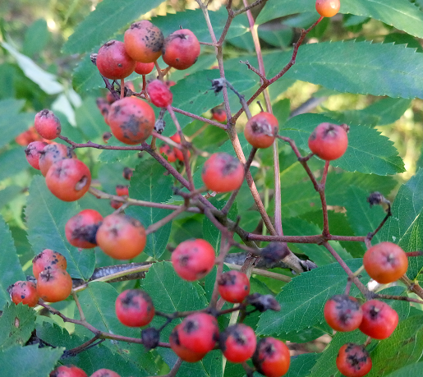
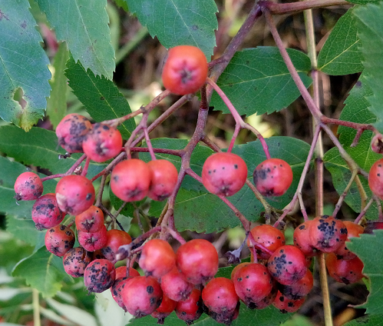

- Marjat on riivitty irti tertuista

Hyväksytty Hylätty
